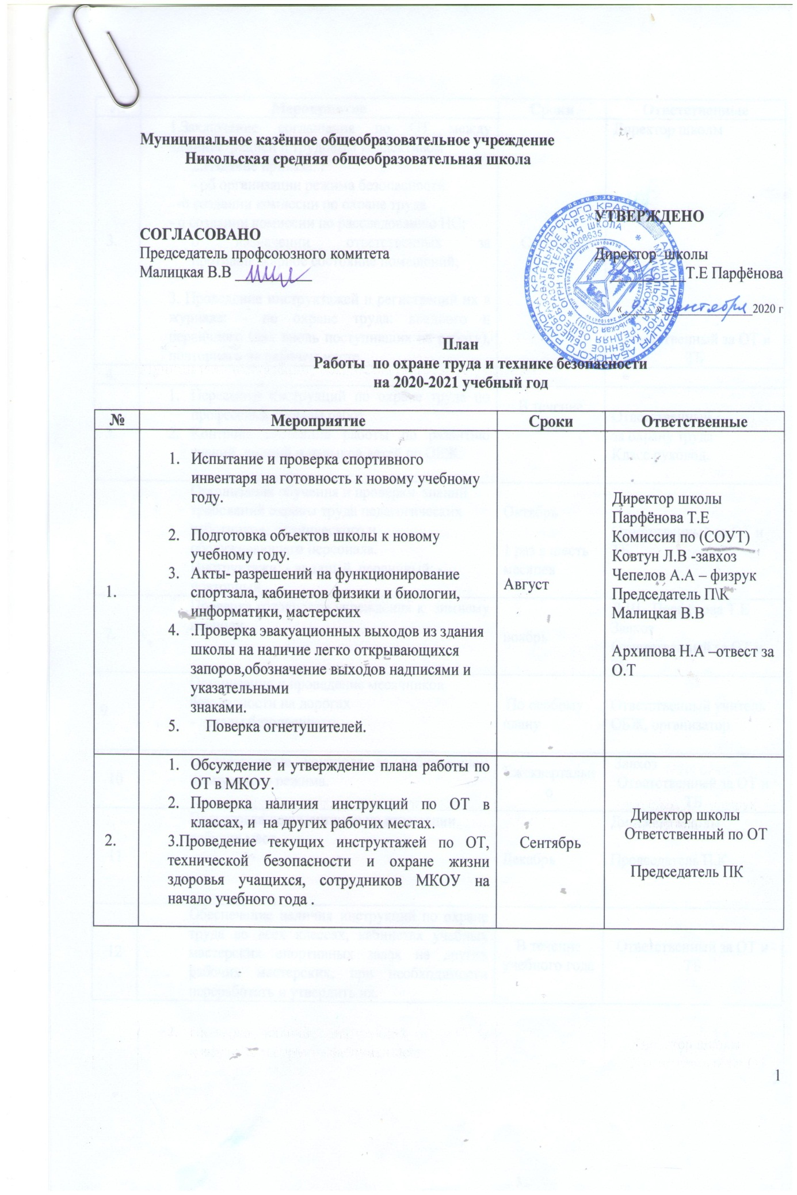

№ | Мероприятие | Сроки | Ответственные
 | - Испытание и проверка спортивного инвентаря на готовность к новому учебному году.  - Подготовка объектов школы к новому учебному году.  - Акты- разрешений на функционирование спортзала, кабинетов физики и биологии, информатики, мастерских  - .Проверка эвакуационных выходов из здания школы на наличие легко открывающихся запоров,обозначение выходов надписями и указательными  знаками.  - Поверка огнетушителей. | Август | Директор школы Парфёнова Т.Е  Комиссия по (СОУТ)  Ковтун Л.В -завхоз  Чепелов А.А – физрук  Председатель П\К Малицкая В.В  Архипова Н.А –отвест за О.Т
 | - Обсуждение и утверждение плана работы по ОТ в МКОУ.  - Проверка наличия инструкций по ОТ в классах, и на других рабочих местах.  3.Проведение текущих инструктажей по ОТ, технической безопасности и охране жизни здоровья учащихся, сотрудников МКОУ на начало учебного года . | Сентябрь | Директор школы  Ответственный по ОТ  Председатель ПК
 | 1.Заключение соглашения по ОТ между администрацией и трудовым коллективом  2.Издание приказа: :  - об организации режима безопасности;  -о создании комиссии по охране труда  - о создании комиссии по расследованию НС;  о назначении ответственных за противопожарное состояние помещений;  3. Проведение инструктажей и регистраций их в журнале: - по охране труда: вводного и первичного (для вновь поступивших на работу), повторного на рабочем месте. | Сентябрь | Директор школы  Ответственный за ОТ и ТБ
 | - Пересмотр инструкций по охране труда по профессиям и видам работ  - Контроль состояния работы по развитию знаний, умений и навыков детей по ОБЖ. | В течение года | Ответственный  за охрану труда  Класс руковод.
 | Организация обучения и проверки знаний требований охраны труда педагогических работников, технического и  обслуживающего персонала.  Инструктажи: - вводный, первичный; - повторный . | Октябрь  1 раз в шесть месяцев | Ответственный за ОТ и ТБ
 | Проверка готовности учреждения к зимнему периоду | ноябрь | Д.Ш Парфёнова Т.Е  Завхоз  Ответственный за ОТ и ТБ
9 | Организация и проведение месячников безопасности на дорогах  - декады безопасности, | По особому плану | Ответственный учитель ОБЖ, организатор
10 | Осуществление контроля за соблюдением пропускного режима. | Ежеквартально | Завхоз  Ответственный за ОТ и ТБ
11 | Подготовка документации по аттестации рабочих мест. | Декабрь | Директор школы  Председатель П.К
12 | Обеспечение наличия инструкций по охране труда во всех классах, кабинетах учебных мастерских спортивных залах на других рабочих мастерских, при необходимости переработать и утвердить их. | В течение учебного года | Ответственный за ОТ и ТБ
13 | - Проведение противопожарного инструктажа с обучающимися школы.  - по плану-схеме инструктажей по ОТ  - Разработка консультаций для родителей:  - — «Противопожарная безопасность дома»;  - — «Безопасность на дороге» и др. | Октябрь  Декабрь  Апрель | классные руководители
14 | Осуществление контроля за техническим состоянием лестниц и стремянок, перекладин | Один раз в полугодие | Комиссия по (СОУТ)
15 | Регулярный контроль выполнения санитарно- гигиенических требований согласно санитарным правилам и нормам. | В течении уч. года | Классные руководители  Завхоз ответственный по О.Т
16 | Анализ заболеваемости обучающихся школы (погруппам здоровья). | февраль | фельдшер
17 | Проведение внеклассных мероприятий по профилактике травматизма. | В течении года | Завуч, классные руководители
18 | Контроль, подготовка и проведения Новогодних праздников | декабрь | Д.Ш Парфёнова Т.Е  Чепелов А.А,заведующая хозяйством
19 | Оснащение рабочих мест аптечками необходимым набором лекарственных средств. Периодическое обновление. | Октябрь ноябрь | Завхоз
20 | 1.Инструктажи и практические занятия с работниками школы, совместно с сотрудниками правоохранительных органов по правилам и порядку проведения при угрозе и осуществлении террористического акта  2. Инструктаж для работников о порядке приема сообщений по телефону, содержащих угрозу террористического характера, о правилах общения с анонимными материалами, содержащими угрозу террористического характера | По согласован ию с ОВД иЧС | Директор школы  ОВД
21 | Организация и проведение периодического медицинского  осмотра работников школы. | август | Директор школы  Завхоз
22 | Проведение противопожарного инструктажа с обучающимися школы.  по плану-схеме инструктажей по ОТ | В течение года | классные руководители
23 | Проведение тренировочных занятий по  эвакуации из здания школы. | сентябрь, май | Завуч  Ответственный за П.Б
24 | Обновление информационных стендов «Охране труда» в кабинетах, уголках по охране труда | Постоянно | Ответственный за охрану труда, заведующие кабинетами
25 | Размещение на сайте школы информацию по вопросам охраны труда и П.Б | В течении года(постоянно) | Архипова Н.А – ответственный по ОТ
26 | Обучение правилам дорожного движения, поведению на улице, на воде, и пожарной безопасности. | В течение года по отдельному плану | Преподаватель-организатор ОБЖ,  Классные руководители
27 | Регулярный контроль выполнения санитарно-гигиенических требований согласно санитарным правилам и нормам: санитарно-гигиеническое состояние школы включая пищеблоки; | постоянно | заведующая хозяйством
28 | Соблюдение светового, питьевого, воздушного режима классных комнат, спортзала, мастерских и других помещений; | постоянно | заведующая хозяйством  Архипова Н.А – ответственный по ОТ
29 | Соблюдение санитарно-гигиенических  требований к уроку: рассаживание обучающихся согласно медицинским  рекомендациям,валеологический анализ  школьного расписания, предотвращения перегрузки учебными занятиями, дозировка домашних заданий, профилактика близорукости | постоянно | Завуч  классные руководители,
30 | Организация бесплатного питания школьников из малообеспеченных семей | В теч уч года | социальный педагог
31 | Контроль состояния пожарной безопасности в учебных помещениях и столовой (исправность электропроводки, наличие щитов с пожарным  инвентарем, огнетушителей и пр.)  в кабинетах  повышенной опасности (учебные лаборатории по физике, химии, спортивном зале, кабинетах обслуживающего и технического труда). | в течение года  Постоянно | Ответственный за О.Т  завхоз
32 | Создание комиссии по расследованию  несчастного случая, оформление документов,  необходимых для расследования  несчастных  случаев. Анализ каждого несчастного случая. | В случаи возникновения несчастного случая | Директор школы
33 | Профилактика вредных привычек у  обучающихся:  показ видеороликов и социальной рекламы;  профилактическая работа с обучающимися о вреде ПАВ.  Участие в конкурсе рисунков и плакатов по охране труда и пожарной безопасности | в течение года  Декабрь февраль | Социальный педагог  Учитель ИЗО
34 | Обсуждение вопроса о профилактике детского дорожно-транспортного травматизма на классных родительских собраниях. | ноябрь, январь,  апрель | Классные руководители
35 | Профилактика дорожно-транспортного  травматизма (по отдельному плану) | в течение года | Завуч, Классные руководители
36 | Обеспечение работников спецодеждой и другими средствами индивидуальной защиты в соответствии с нормами | Сентябрь май | Завхоз
37 | Организация обучения работников оказанию первой помощи пострадавшим. | февраль | Фельдшер
38 | Проверка готовности учреждения к летней оздоровительной компании. | До конца мая | Комиссия по охране труда, завхоз

УТВЕРЖДАЮ
Директор школ________Т.Е Парфёнова

2020 уч. год
Состав комиссии по охране труда
на 2020 – 2021 учебный год

- Архипова Н.А председатель комиссии, ответственный за О.Т

- Чепелов Алексей Александрович- заместитель председателя комиссии, учитель ОБЖ

- Кувеко С.В –член комиссии, завуч

- Ковтун Л.А – член комиссии, завхоз

- Малицкая В.В – член комиссии , председатель профсоюзного комитета

